这是根据百度算法开发的程序，最快一星期就可以飙起来，操作很简单。
该程序没有后台，不需要数据库，安装php版本5.6就可以。
1、禁用php里面的exec函数
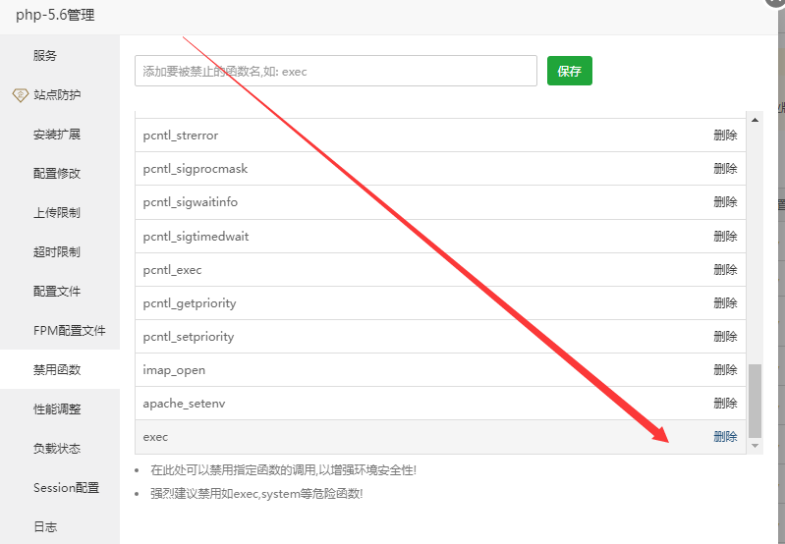
2、加上伪静态代码
location ~* (runtime|application)/{
return 403;
}
location / {
if (!-e $request_filename){
rewrite ^(.*)$ /index.php?s=$1 last; break;
}
}

3、根目录cache文件夹问缓存文件夹，如没有的话请自行增加。yjj.js可以放统计和跳转链接。static里面是js以及css的内容，一般不需要管。
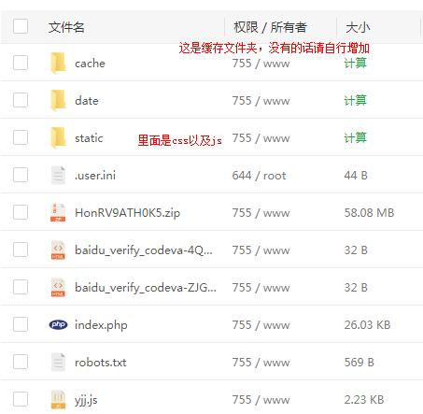

3.需要修改的关键词库以及句子库都在这里。
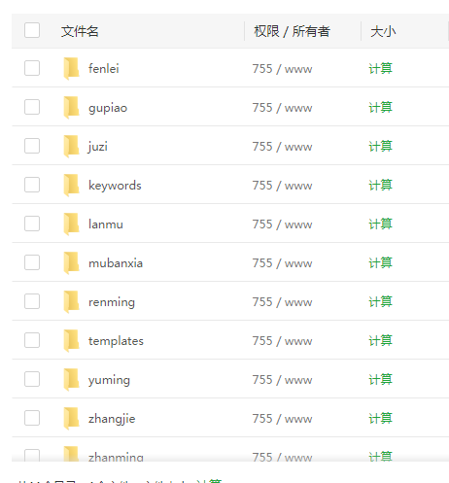
date/fenlei 这里面是播放的视频链接，如果模板没有播放器可以不用管。
date/gupiao 这是是放主关键词的。
date/juzi 这里是放句子库的。
date/keywords 这里放的是随机关键词。
date/lanmu 放的栏目词，一般不用管。
date/renming 随机调用的人名，一般不用管。
date/templates 这里是模板文件。
date/yuming 这里放的站群域名，一般不用管。
date/zhangjie 文章章节，不是小说内容可以不用管。
date/zhanming 这里是随机调用的网站名称。
Date/var.txt 这里放的是链轮，泛解析泛二级。

以下是写模板的标签名，不写模板请直接忽略

<当前链接>
<当前月日>
<时间>
<大写字母10>
<变量>

<随机名字>
<锁死名字3>
<锁死名字1>

<锁死关键词2>
<随机关键词>
<随机章节模板>
<锁死随机数字3>
<内容数字锁死>
<锁死数字2>
<模板下>
<锁死数字1>
<锁死数字3>
<锁死数字4>
<锁死数字5>
<锁死数字6>
<锁死数字7>
<锁死数字8>
<锁死数字9>
<锁死数字10>
<锁死数字11>
<锁死数字12>
<锁死数字13>
<锁死随机数字2>
<锁死章节1>
<锁死章节2>
<锁死章节3>
<锁死章节4>
<锁死章节5>
<锁死章节6>
<锁死章节7>
<锁死章节8>
<锁死章节9>
<锁死章节10>
<锁死章节11>
<锁死章节12>
<锁死章节13>
<随机章节>
<站名>
<域名>
<随机数字2个>
<随机栏目>
<锁死栏目1>
<随机分类>
<动态句子>
<锁死句子1>
<随机数字>
<干扰模板>
<当前域名>
<股票随机关键词>
<随机变量>
<锁死图片3>
<动态随机图片>
<随机数字10>
<随机小写字符5>
<随机标题>
<关键词>
<动态时间>

